**Đề 2**

**Câu 1 (5 điểm)**

Cho hệ tuyến tính có phương trình mô tả quan hệ vào ra

y[n] = x[n] + x[n-1]

1. Tìm biểu thức và vẽ đồ thị của đáp ứng xung đơn vị h[n] của hệ
2. Tìm biểu thức của đáp ứng tần số của hệ
3. Tìm biểu thức và vẽ đồ thị đáp ứng biên độ của hệ
4. Hệ khuếch đại hoặc làm suy giảm hoặc làm triệt tiêu hoàn toàn (nếu có) các tần số nào

**Câu 2 (5 điểm)**

Một tín hiệu có biểu diễn trên miền thời gian (hình trên) và miền tần số (hình dưới) như sau :

**Signal Waveform**

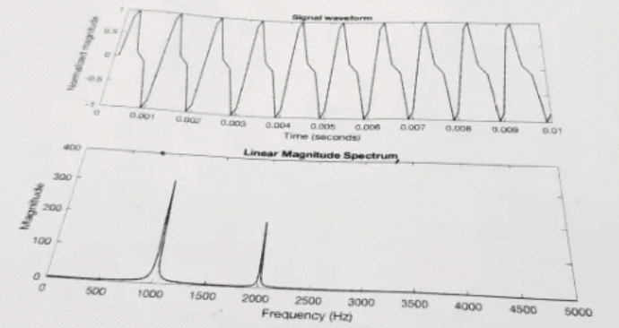

**Frequency (Hz)**

**( Linear Magnitude Spectrum )**

**Magnitude**

**Normal magnitude**

1. Liệt kê 6 (sáu) thông tin hoặc tính chất của tín hiệu mà em có thể suy ra từ các đồ thị trên (mỗi thông tin hoặc tính chất liệt kê đúng đuọc 0.5 điểm).
2. Viết chương trình Matlab kèm theo chú thích để sinh ra tín hiệu trên (giá trị biên độ của tín hiệu có thể thay đổi theo một hệ số tỉ lệ nào đó so với biểu diễn trên miền thời gian đã cho).

